|  |  |
| --- | --- |
| Logo AGES | |
| Falscher Mehltau der Sonnenblume | |
|  |  |
| 08.07.2025 13:06 Uhr | |

**Falscher
Mehltau
der
Sonnenblume**

**Plasmopara
halstedii**

Letzte
Änderung:
25.05.2023

**Steckbrief**

Der
Falsche
Mehltau
der
Sonnenblume
wird
durch
den
Erreger
*Plasmopara
halstedii*
hervorgerufen.
Falsche
Mehltaupilze
(Peronosporaceae)
zählen
zur
Klasse
der
Eipilze,
welche
auch
als
Oomyceten
bezeichnet
werden.
Für
den
Lebenszyklus
der
Eipilze
ist
tropfbares
Wasser,
wie
zum
Beispiel
Tau,
unerlässlich.
*Plasmopara
halstedii*
ist
als
[unionsgeregelter
Nicht-Quarantäneschädling](https://www.pflanzenschutzdienst.at/geregelte-schaedlinge/)
gelistet.

**Schadsymptome**

An
Jungpflanzen
entstehen
blattoberseits
unregelmäßige,
hellgrüne
bis
gelbe
Aufhellungen
entlang
der
Blattadern.
Blattunterseits
wird
ein
weißer,
filziger
Belag
(=Sporangienträger
mit
Sporangien)
gebildet.
Befallene
Pflanzen
bleiben
im
Wachstum
zurück
und
sind
gestaucht.
Der
Stängel
wächst
langsamer,
ist
dadurch
verkürzt
und
verdickt
und
die
Blätter
stehen
in
der
Folge
dichter
beisammen.
Bei
starkem
Befall
sind
die
Blätter
gekräuselt.
Unter
feuchten
Witterungsbedingungen
kann
der
weiße
Belag
auch
auf
der
Blattoberseite
gebildet
werden.
Ein
früher
Befall
führt
oft
zum
Absterben
von
infizierten
Keimlingen
bzw.
Jungpflanzen.
Befällt
der
Erreger
die
Pflanzen
im
Blütenstadium,
bildet
er
an
den
höchstgelegenen
Blättern
meist
an
beiden
Blattseiten
den
weißen
Sporangienrasen
aus.

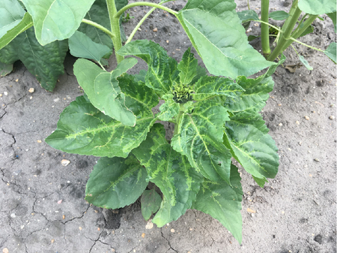

Befallene
Sonnenblumenpflanze

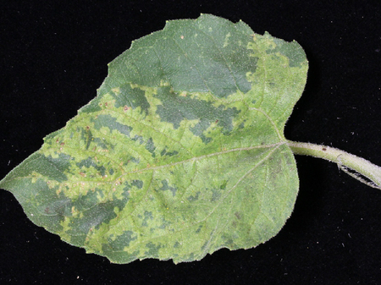

Symptome
an
der
Blattoberseite

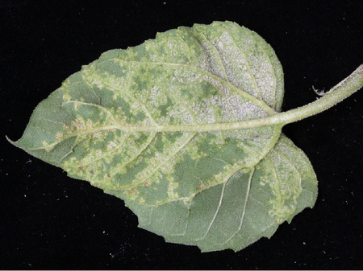

Symptome
an
der
Blattunterseite

**Wirtspflanzen**

Die
Hauptwirtspflanzen
sind
*Helianthus
annuus*,
*Helianthus
tuberosus*,
*Xanthium
strumarium*,
*Artemisia
dracunculus*,
*Ambrosia
artemisiifolia*
und
*Iva
xanthifolia*.

Darüber
hinaus
sind
mehr
als
100
Spezies
aus
der
Familie
der
Korbblütler
(Asteraceae)
weitere
Wirtspflanzen,
unter
anderem
Aster,
Goldmarie
(*Bidens*),
Berufkräuter
(*Erigeron*),
Wasserdost
(*Eupatorium*),
Sonnenhut
(*Rudbeckia*),
Silphie
(*Silphium*)
und
Goldrute
(*Solidago*).

**Verbreitung**

Der
Erreger
ist
weltweit
in
Sonnenblumen
produzierenden
Ländern
verbreitet.

**Ausbreitung
und
Übertragung**

*Plasmopara
halstedii*
wird
hauptsächlich
mit
dem
Saatgut
übertragen,
aber
auch
infizierte
Pflanzenreste
im
Boden,
anfällige
Unkräuter
aus
der
Familie
der
Korbblütler
(Asteraceae)
und
Ausfallsonnenblumen
dienen
als
Ansteckungsquellen.

Der
Falsche
Mehltau
bildet
Sporangienträger
mit
Sporangien
aus,
welche
bewegliche
Sporen
(Zoosporen)
entlassen.
Diese
Zoosporen
benötigen
tropfbares
Wasser,
um
sich
fortzubewegen
und
zu
keimen.
Nach
der
Keimung
dringen
sie
direkt
in
das
Pflanzengewebe
ein.
Der
Erreger
wächst
nach
erfolgreicher
Infektion
interzellular
und
besiedelt
die
Wirtspflanze
systemisch.
Im
weiteren
Krankheitsverlauf
werden
erneut
Sporangien
gebildet.
Die
Sporangienträger
wachsen
hierbei
meist
auf
den
Blattunterseiten
aus
den
Stomata
oder
anderen
Öffnungen
der
Pflanze.
Die
Sporangien
werden
durch
Wind
oder
Regen
verbreitet.

Der
Erreger
überdauert
mittels
Dauersporen
und/oder
Myzel
im
infizierten
Pflanzengewebe
seiner
Wirtspflanzen.

**Wirtschaftliche
Bedeutung**

Die
Mehrzahl
infizierter
Pflanzen
stirbt
ab,
bevor
sie
zur
Samenreife
gelangen
bzw.
sie
produzieren
nur
vereinzelt
lebensfähige
Samen.
Ertragsminderungen
entstehen
auch
durch
das
Absterben
infizierter
Sämlinge.
Ertragsminderungen
bis
zu
50
%
sind
möglich,
in
Ausnahmefällen
sogar
bis
zu
95
%.

**Vorbeugung
und
Bekämpfung**

* Einhaltung
  einer
  möglichst
  weit
  gestellten
  Fruchtfolge
* Verwendung
  von
  gesundem
  Saatgut
* Schnelle
  Verrottung
  der
  Pflanzenrückstände

**Phytosanitärer
Status**

*Plasmopara
halstedii*
ist
als
[unionsgeregelter
Nicht-Quaratäneschädling](https://www.pflanzenschutzdienst.at/geregelte-schaedlinge/)
gelistet
und
wird
durch
bestimmtes
Pflanzmaterial
übertragen.
Das
Vorhandensein
solcher
Schädlinge
führt
zu
nicht
hinnehmbaren
wirtschaftlichen
Folgen
hinsichtlich
der
vorgesehenen
Vermarktung
des
pflanzlichen
Materials.
Die
Einfuhr
und
die
Verbringung
innerhalb
der
EU
sind
deshalb
für
spezifisches
Saat-
und
Pflanzgut
einheitlich
geregelt.

**Links**

[Informationen
der
EPPO
zu
*Plasmapara
halstedii*](https://gd.eppo.int/taxon/PLASHA/documents)

**Services**

[Pflanzengesundheit
Services](pflanze/pflanzengesundheit/pflanzengesundheit-services)